DI_DDIC_SAP_CARGA_CMDB

CÓDIGO: | DI_DDIC_SAP_CARGA_CMDB

TECNICO: | Ivanka Busta Suárez

DESCRIPCION: | Procedimiento para tarea mensual de carga de CMDB

ÍNDICE
1 OBJETIVO 3
2 DESARROLLO DEL DOCUMENTO DEL DIC 4
2.1 CARGA CMDB MENSUAL (4066260) 4

OBJETIVO
Este procedimiento tiene como objetivo explicar los pasos a seguir para realizar la tarea mensual de carga de la CMDB.

DESARROLLO DEL DOCUMENTO DEL DIC
Texto normal.

CARGA CMDB MENSUAL (4066260)

Abrimos la tarea y nos asignamos las posiciones.
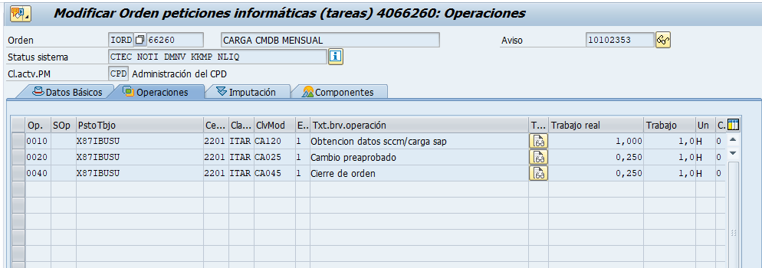
Como paso previo tenemos que generar varios ficheros que obtendremos desde el Omnivista y desde el SCCM respectivamente.
En el Omnivista:
Hay que sacar estos archivos: abonados.txt, ddi.txt y mac.txt.

abonados.txt --> Abonado, botón derecho exportar
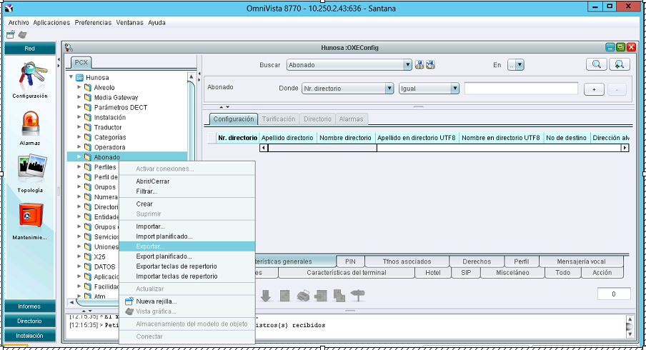

Elegimos donde se va a guardar el archivo txt que se va a generar:
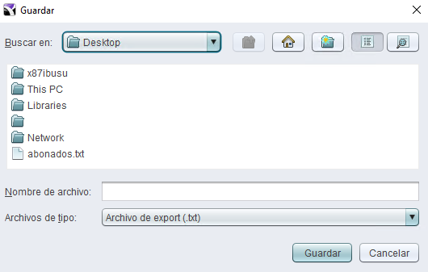

Y en la siguiente ventana que se abre dejamos seleccionado solo Abonado:

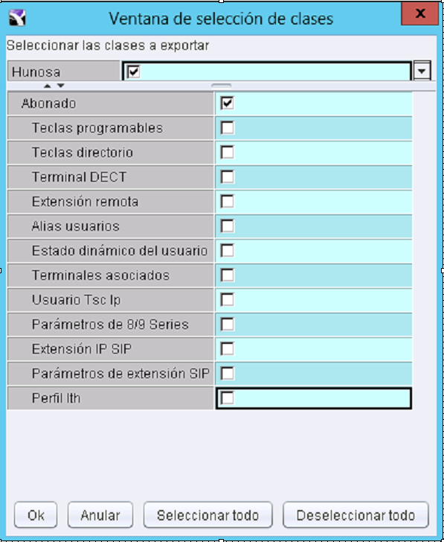

ddi.txt --> traductor, planes de numeración externa, traductor sde por defecto, botón derecho exportar.
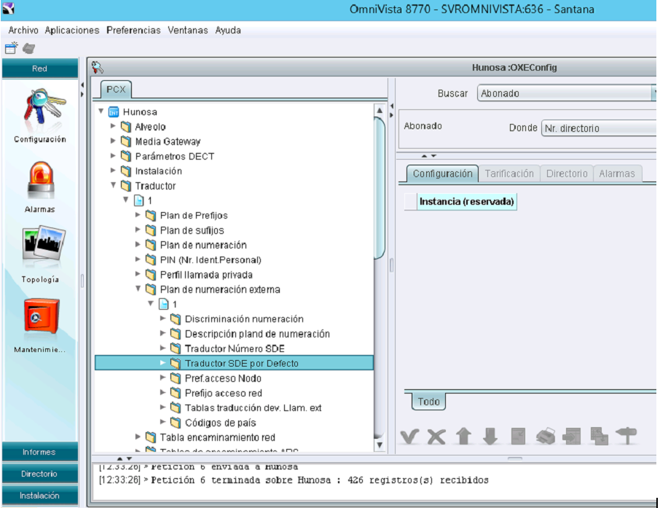
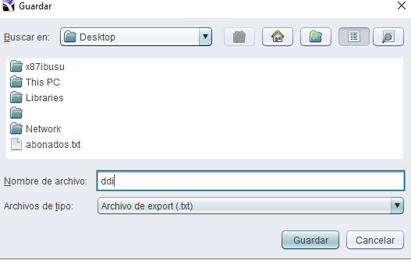
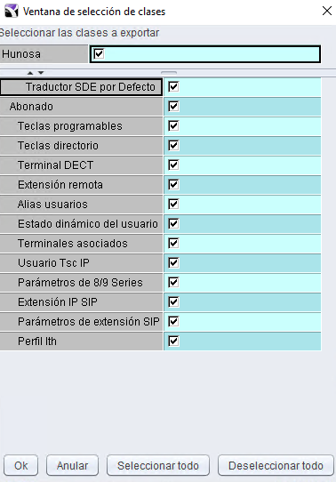

mac.txt -> Abonado, en Buscar seleccionamos Usuario Tsc Ip. En abonado en Donde: seleccionamos Nr. Directorio y en usuario Tsc IP en Donde: seleccionamos Dirección Ethernet de terminal.

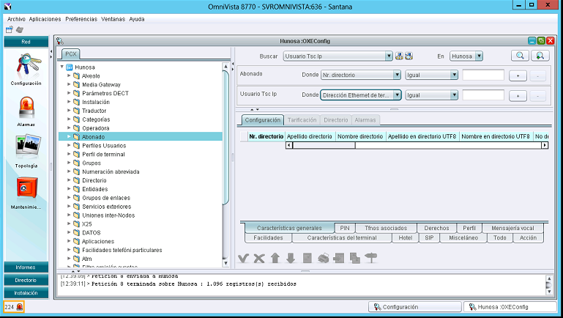
Pulsamos en la lupa y cuando termina de cargar los datos. Debajo de la pestaña Configuración junto a la columna Abonado pinchamos y seleccionamos toda la tabla. Dentro de la tabla pulsamos botón derecho, exportar rejilla, exportar rejilla completa.

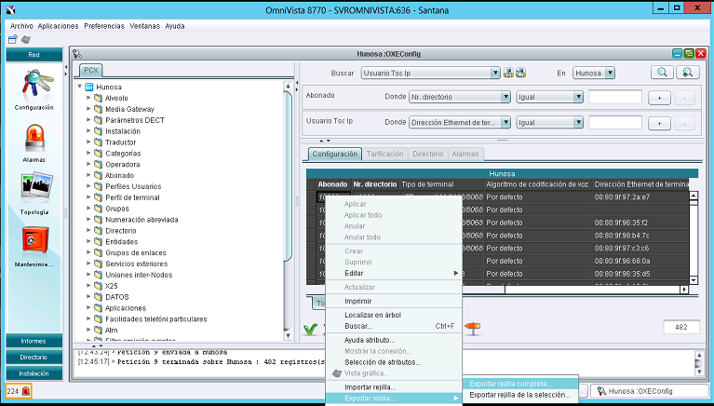
En el SVRSCCM
Nos conectamos por escritorio remoto al svrsccm y abrimos Configuration Manager Console.
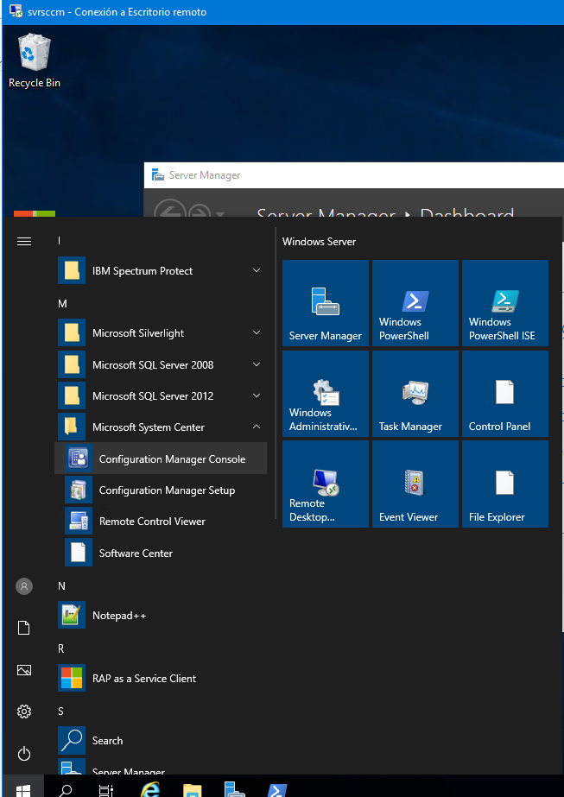

Pinchar en Monitoring y encima desplegar la carpeta Reporting, Reports y bajar hasta Reports Personalizados. Veremos los que aparecen en la siguiente captura.

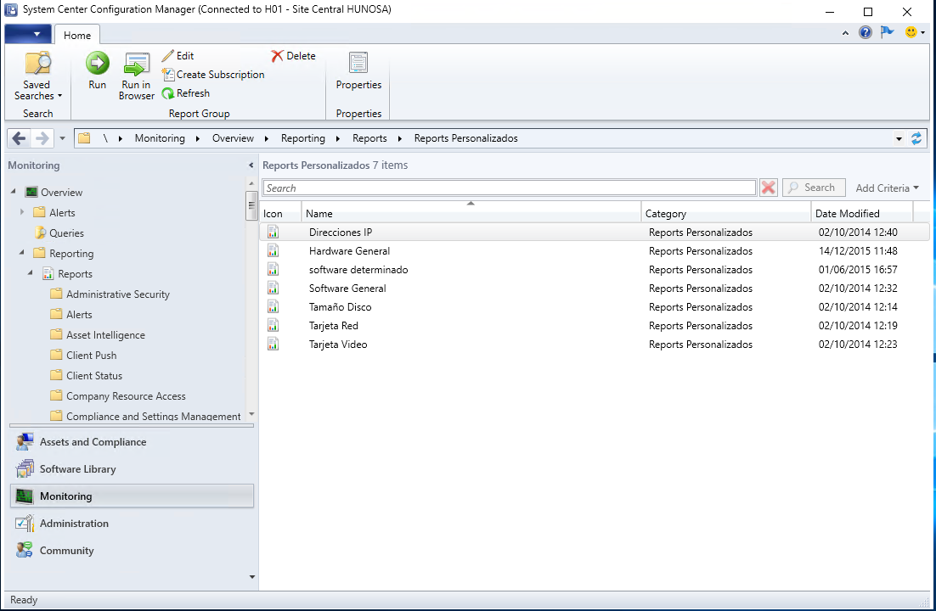
Hacer botón derecho, Run sobre: Direcciones IP, Hardware General, Software General, Tamaño Disco, Tarjeta Red y Tarjeta Video. Elegir guardar como csv cada vez que los vamos ejecutando.
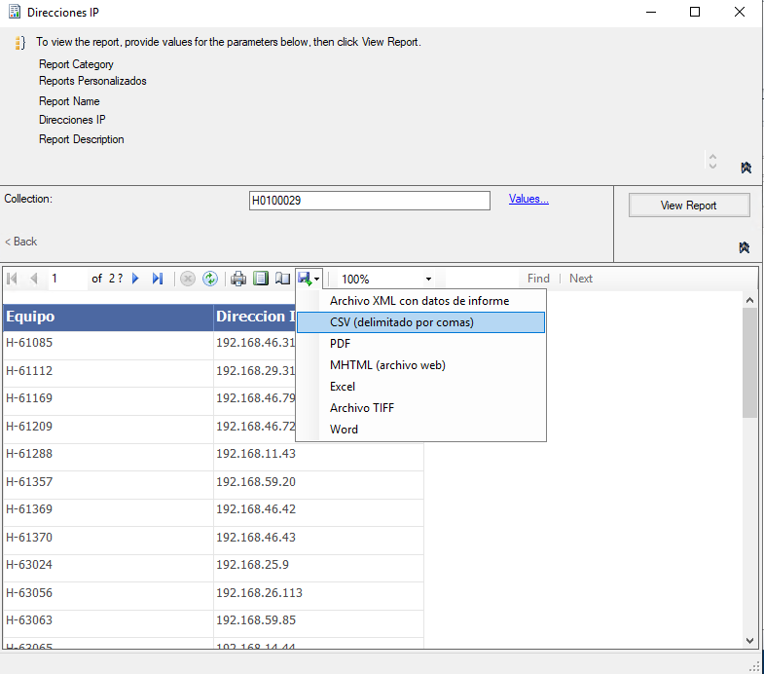

Al final tendremos estos archivos:
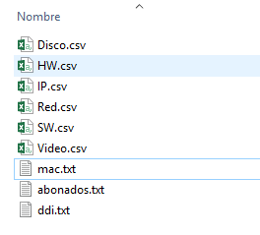
En SAP abrimos la transacción Y_HUD_19000187.
Ponemos la ruta donde hemos guardado los archivos csv y txt. En salida dejamos la ruta que aparece por defecto.
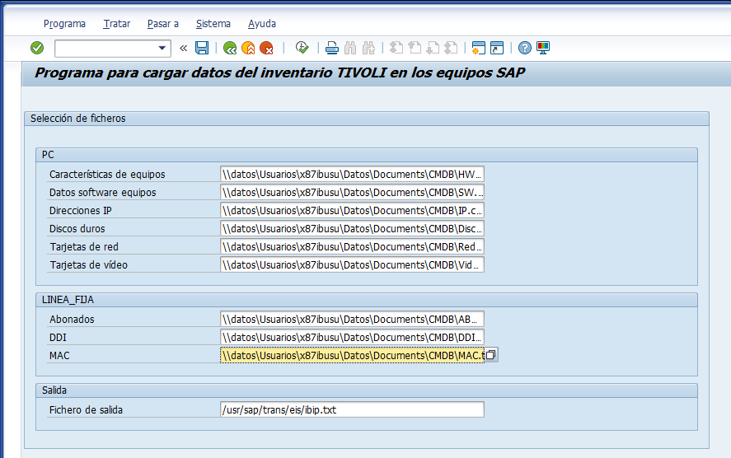

Ejecutamos y aparece lo siguiente.

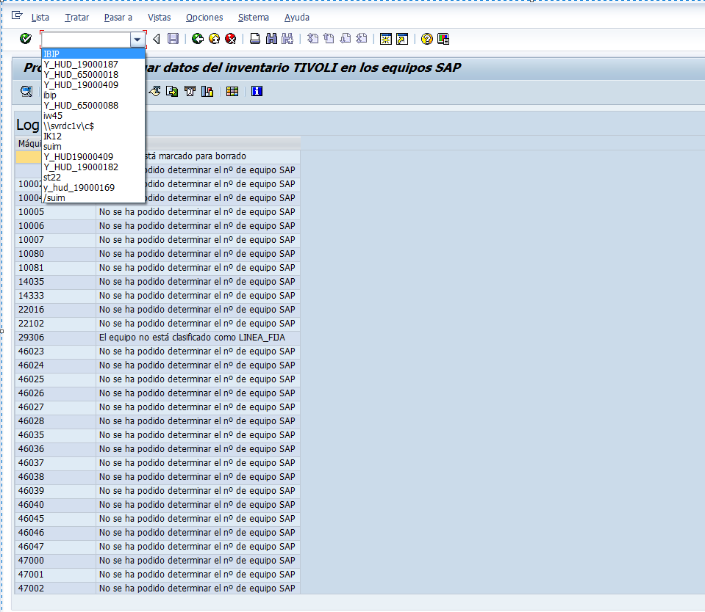
Abrimos una nueva pestaña en SAP y ejecutamos IBIP
En la ventana que se abre al ejecutar la transacción IBIP rellenamos lo siguiente:
Pestaña "Modo":

- Juego de datos "INVTIVOLI"
- Seleccionar "JueDatBDC"

- Pestaña "Gestión de ficheros":

- Origen "Servidor de Aplicación"
- Servidor (en el desplegable seleccionar el primer servidor)
- Nombre fichero físico: /usr/sap/trans/eis/ibip.txt
- Acceso a fichero marcar "Servidor de Aplicación"

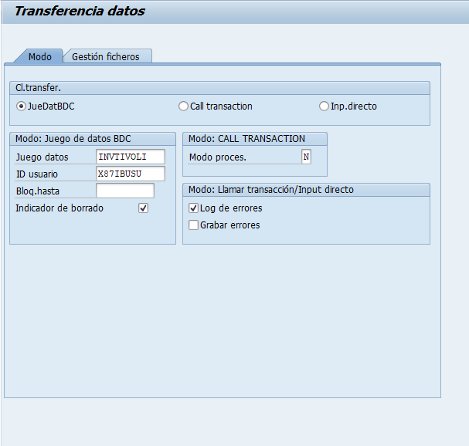

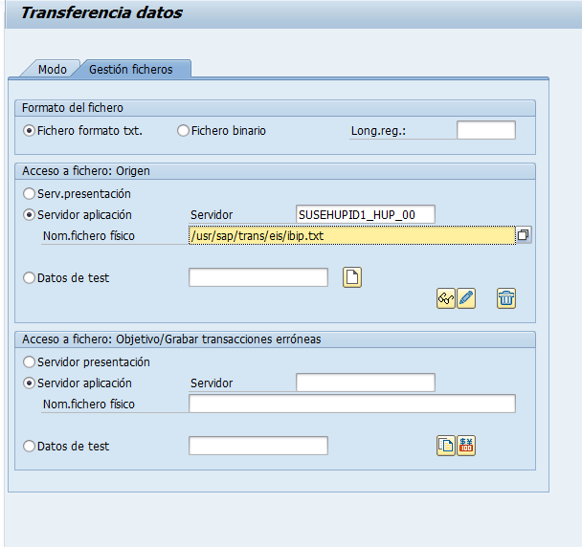
Ejecutamos y en la ventana que se abre vamos a sistemas, servicios, batch input, carpetas
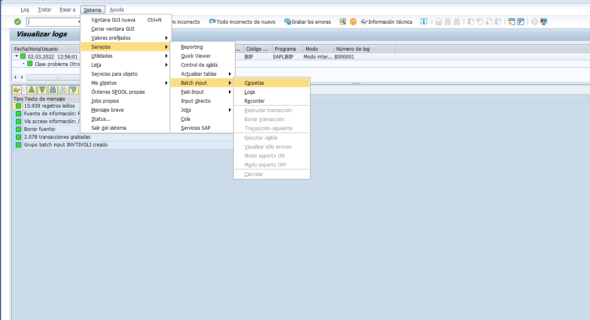

Seleccionamos la línea de INTIVOLI y ejecutamos seleccionando "invisible".
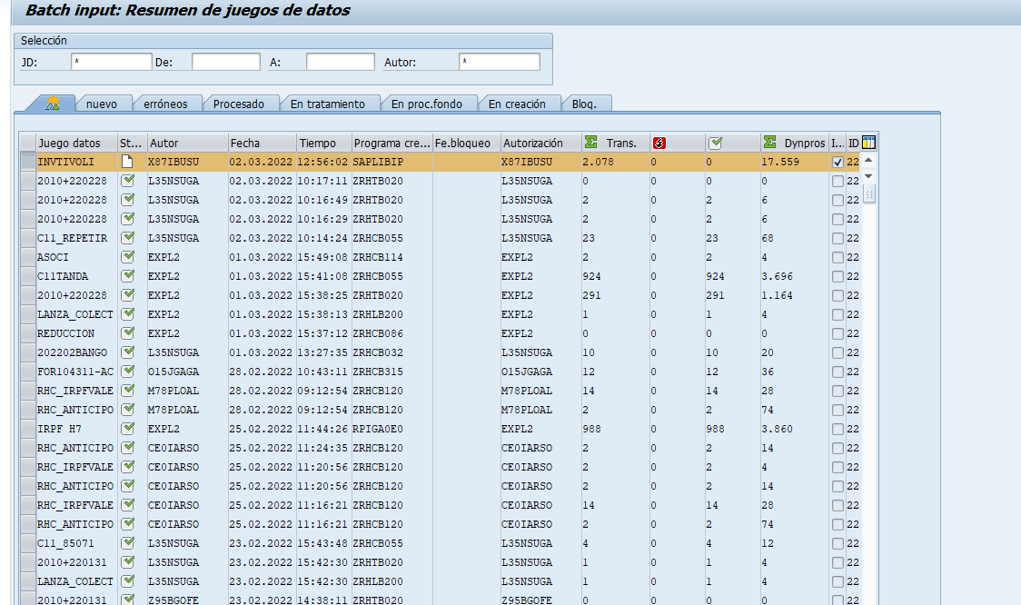

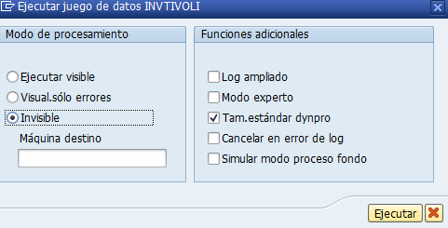

Mientras se está tratando sale con ese símbolo con el tick verde.
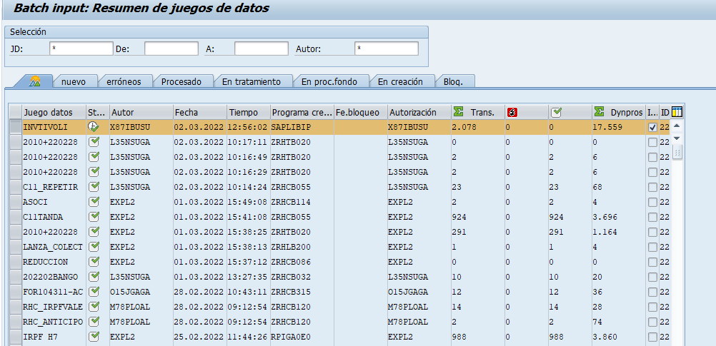
Cuando termina desaparece de la lista.
Si pulsamos en Log
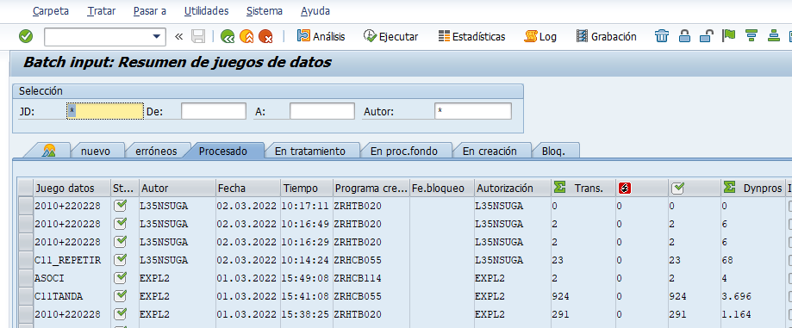

Y hacemos doble click sobre lo acabamos de lanzar podemos comprobar si se produjeron errorres.
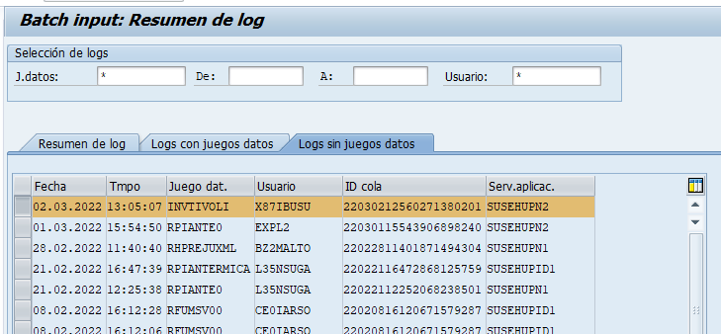

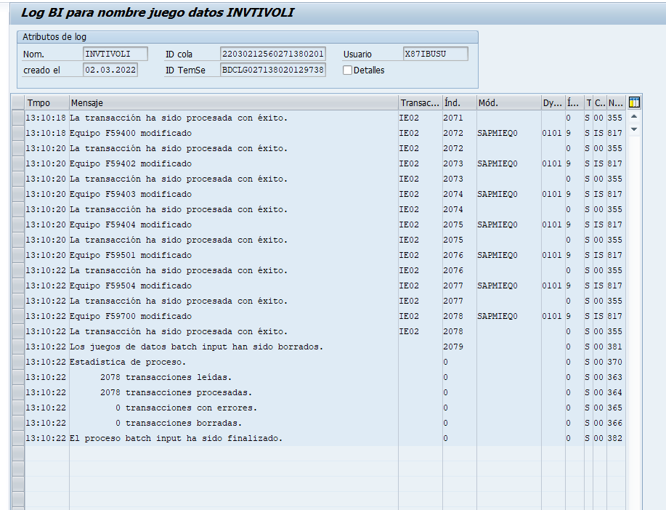
Si todo fue bien podemos poner las posiciones a 1 en la tarea de carga de CMDB y cerrarla.

